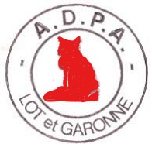
Association Départementale des Piégeurs
Agréés Lot et Garonne

Bulletin d’Adhésion

COTISATION 2026 / 2027

NOM : ………………………………….PRÉNOM ………………………

DATE DE NAISSANCE : ………………………………………………….

ADRESSE : ………………………………………………………………..

CP : ……………… COMMUNE : ………………………………………..

téléphone : …………………… Mail : ……………………………..

N° D’Agrément de piégeage : ……………………………………………..

Cotisation ADPALG + Cotisation UNAPAF assurance incluse : 15 €

Président : Mr Pascal Marotte
1126 Route de Prayssas
47360 FREGIMONT

